Manual de utilizare: Secțiunea Achiziții
Această secțiune din aplicație este destinată gestionării procesului de achiziții publice, incluzând necesitățile instituției, programele anuale și centralizările aferente.

Navigare în secțiunea Achiziții
Pentru a accesa funcționalitățile legate de achiziții:
1. În meniul din stânga, selectați opțiunea Achiziții (simbol: o valiză).
2. Vor fi afișate următoarele sub-secțiuni în partea dreaptă a ecranului:

Referate de necessitate

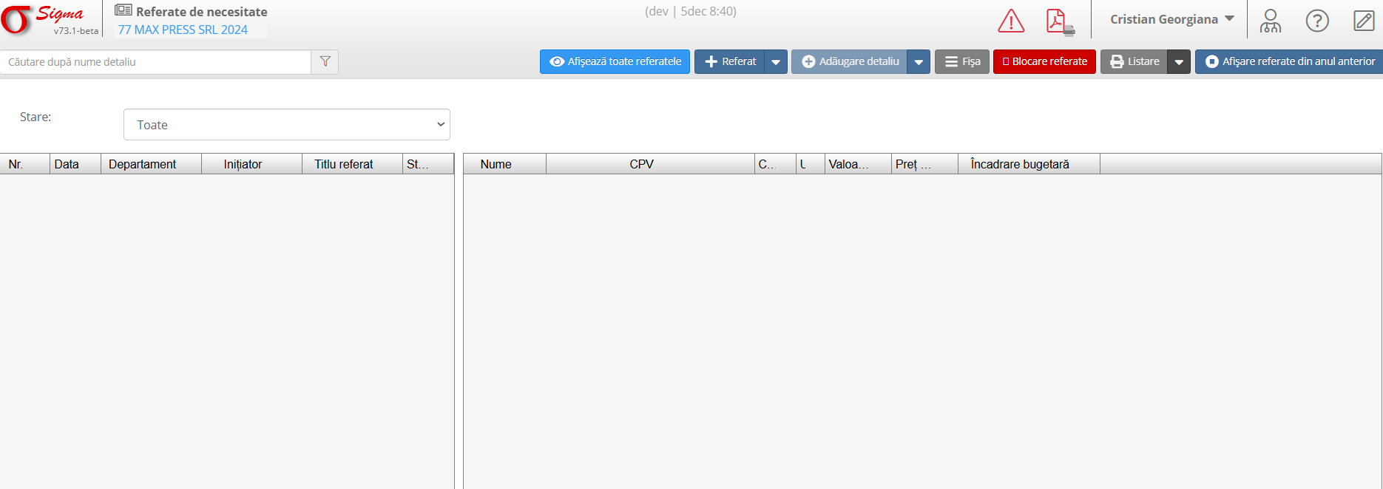
Această opțiune permite crearea și gestionarea documentelor prin care se justifică nevoia unor bunuri sau servicii.
- Funcționalități principale:
- Crearea unui nou referat de necesitate.
- Vizualizarea și actualizarea referatelor existente.
- Transmiterea referatelor pentru aprobare în vederea inițierii procesului de achiziție.

2. Program anual
Planificarea achizițiilor necesare pe parcursul unui an fiscal.
- Funcționalități principale:
- Crearea unui program anual de achiziții, detaliind bunurile/serviciile necesare.
- Editarea și actualizarea informațiilor din programul anual.
- Monitorizarea stadiului implementării programului.

3. Centralizator referate de necesitate
Această sub-secțiune compilează toate referatele de necesitate într-un document centralizat.
- Funcționalități principale:
- Vizualizarea unui raport centralizat cu toate necesitățile raportate.
- Filtrarea referatelor după criterii precum departament, dată sau categorie.

4. Centralizator CPV-uri
Centralizatorul Codurilor de Produse și Servicii (CPV) asociate achizițiilor.
- Funcționalități principale:
- Consultarea codurilor CPV utilizate în referate și achiziții.
- Verificarea conformității codurilor cu legislația în vigoare.

Sfaturi utile
- Utilizați bara de căutare din partea de sus pentru a găsi rapid anumite documente sau funcționalități.
- În cazul apariției unor erori, verificați notificările (simbolul de avertizare) din colțul din dreapta sus al interfeței.
- Configurările adiționale pentru secțiunea Achiziții pot fi accesate din meniul Setări aplicație din partea dreaptă a ecranului.
Dacă aveți întrebări suplimentare sau întâmpinați dificultăți, contactați echipa de suport tehnic.

